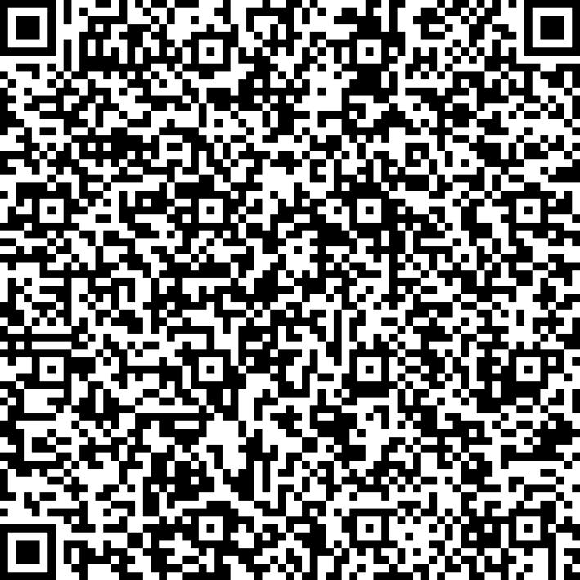
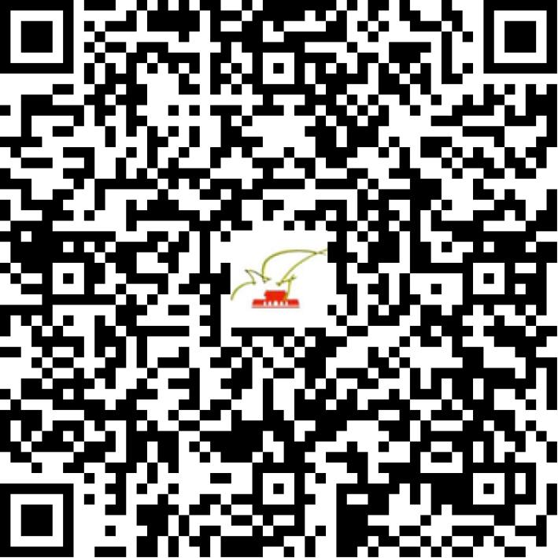

京网文〔2021〕2326-640号

2021 | 年 | 05 | 月 | 31 | 日
名 称 | 北京中启汇德教育科技有限公司
住 所 | 北京市大兴区盛坊路1号院1号楼4层3单元409
法定代表人 | 王国华
主要负责人
类 型 | 有限责任公司
首次发证日期 | 2021年05月31日
有效期 | 2024年05月30日
网站域名 | zqhdw.cn
经营范围 | 利用信息网络经营动漫产品
发证机关
编号
许可证有效期届满前30日内办理延续，有效期届满未延续的将依法予以注销。

